POS Drucker mit LAN
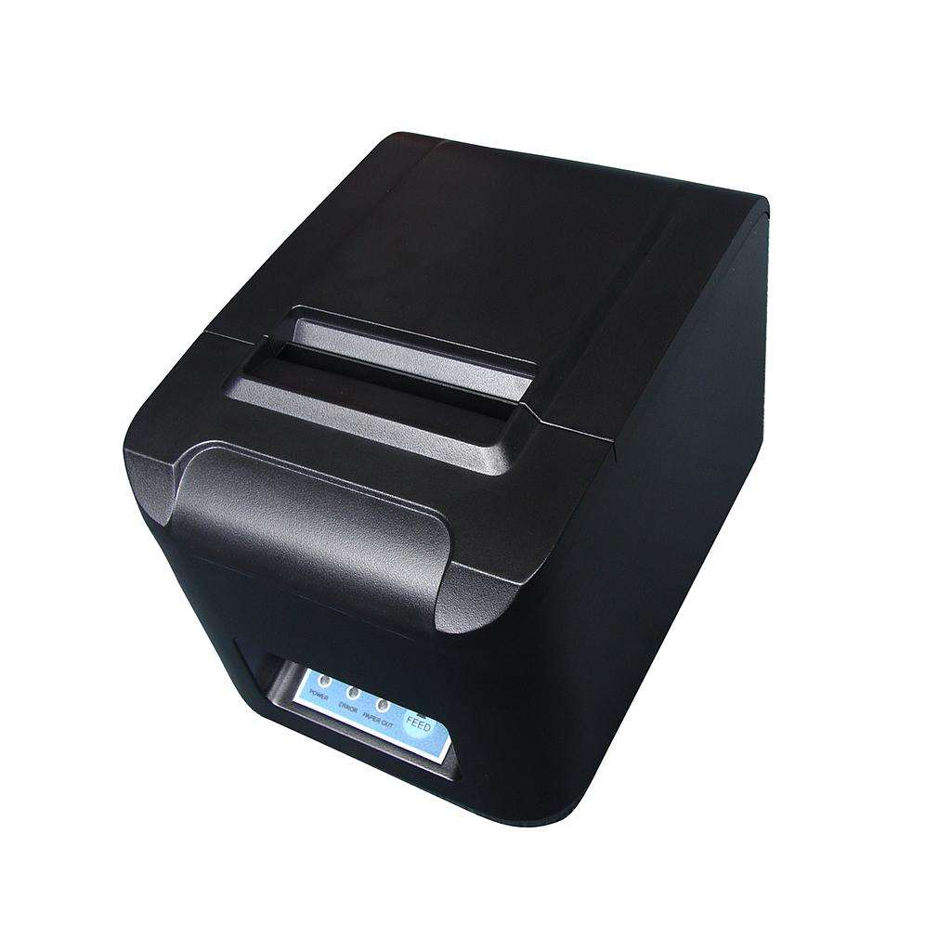
Ein schneller und zuverlässiger Thermo Drucker, für 80mm Kassenrollen, mit LAN Verbindung. Überall einsetzbar und

